M A N A G E M E N T A C A D E M Y® SAVOIR-FAIRE


SF01A – Comment dépasser les attentes du Client – Compétence Service Client


Page 2

Comment dépasser les attentes du client
“Si vous pensez que pour comprendre les hauts et les bas de l’économie actuelle, il faut d’abord s’intéresser aux tendances technologiques et aux derniers investissements, vous risquez de passer à côté du courant qui soustend vraiment l’économie actuelle. C’est le client qui contrôle. C’est lui qui est en train de changer le monde des affaires tel que nous le connaissons. C’est sur lui que repose la valeur de votre entreprise.
— Patricia Seybold, Auteur

Objectifs de formation de la session
En participant à cette session vous pourrez :
- Comprendre les quatre niveaux du service-clientèle.
- Être à même de dépasser les attentes de votre client.
- Apprendre à reconquérir la fidélité du client.
- Découvrir des moyens de rendre vos employés plus autonomes.

Ouverture de la session

Partie A : Nous fournissons tous, d’une manière ou d'une autre, un service au client. Donnez des exemples des différents services que vous fournissez et faites une liste des différents groupes (par exemple : ponctualité, bonne connaissance du produit).

Partie B : Avec votre groupe, discutez d’un exemple où votre société a fourni un service exceptionnel à l’un de vos clients.

Page 3

Guide de Formation
Comment dépasser les Attentes du Client


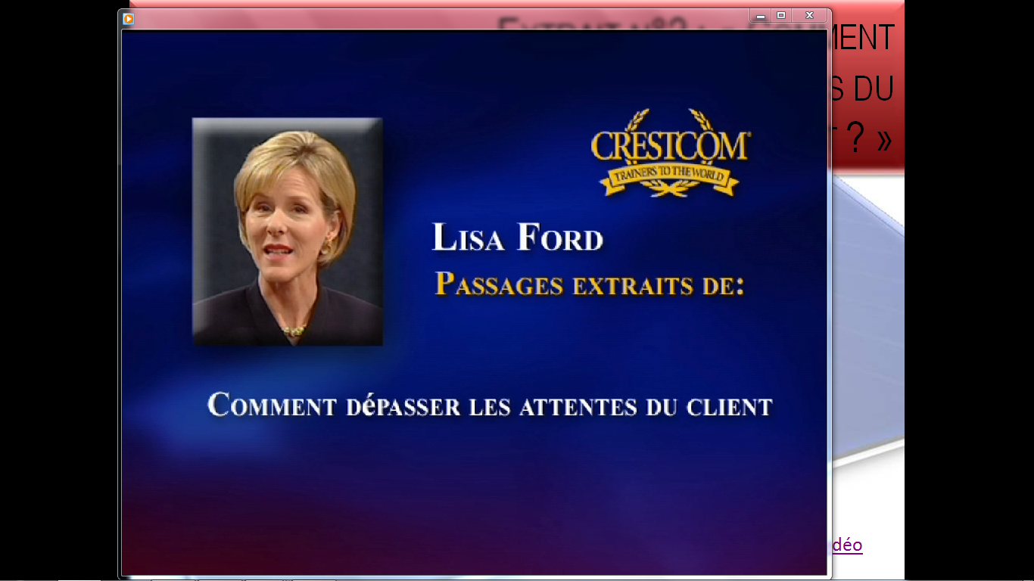

avec Lisa Ford

Veuillez compléter les espaces vides pendant que vous regardez la présentation

- Les quatre “Cercles de Service” sont les suivants : Service générique, service _________________, service augmenté et service ___________________.
- Le service augmenté signifie que vous en faites ________________________, et cela _____________________, voire plus _____________________ que n’importe qui.
- Le service potentiel se définit ainsi : qu’est ce qui vous rend ________________________ ou ______________________ ?
- Vous devez réviser vos cercles de service tous les ___________________ jours.
- Les six étapes de la reconquête comprennent :
A. Faites vos_______________________ avec sincérité | D. Offrez-lui une _________________.
B. Impliquez le client dans la solution. | E. Faites un suivi.
C. Solutionnez le_________________, ne le justifiez pas. | F. Re-proposez vos______________________.

- Donner de l’autonomie consiste à “créer un environnement où les employés sont encouragés à prendre des _______________________, à réfléchir, et _____________________.”
- Les trois avantages qu’il y a à rendre les employés autonomes sont :
A. Les clients sont____________________ beaucoup plus rapidement.
B. Les employés ont plus de ______________________ dans leur travail.
C. Les employés ______________________ davantage avec les clients
- Les trois étapes à suivre pour rendre les gens plus autonomes sont :
A. ______________________ l’information.
B. Formez et éduquez.
C. Fixez des __________________________.
- _________________ est la clé qui fait que nos efforts pour dépasser les attentes du client portent leurs fruits.

Page 4
Résumé & Mise en pratique
Comment dépasser les attentes du client
En écoutant et en regardant la présentation, vous penserez à des moyens d’en appliquer les points clés à votre équipe ou votre entreprise. Notez vos idées dans les espaces ci-dessous. Vous pourrez vous référer à cette feuille de travail pour revoir les points clés et animer des discussions lors de vos réunions en interne.



Résumé des points clés | Exemples/Mise en pratique dans mon entreprise
Les quatre Cercles de service comprennent :
• Le service générique
• Le service attendu
• Le service augmenté
• Le service potentiel
Service augmenté : En faire plus, et cela mieux, voire plus rapidement que n’importe qui.
Service potentiel : Qu’est-ce qui vous rend unique ou différent ?
Vous devez réviser vos Cercles de service tous les 90 jours.
Les six étapes de la reconquête sont les suivantes :
- Faites vos excuses avec sincérité.
- Impliquez le client dans la solution.
- Solutionnez le problème, ne le justifiez pas.
- Offrez-lui une compensation.
- Faites un suivi.
- Re-proposez-lui vos services.
Rendre autonome signifie “Créer un environnement où les employés sont encouragés à prendre des décisions, à réfléchir et à passer à l'action.”
Les avantages rendre les employés plus autonomes sont :
A. Des clients servis beaucoup plus rapidement.
B. Des employés qui ont plus de satisfaction dans leur travail.
C. Des employés qui interagissent davantage avec les clients.

Page 5
Les trois étapes à suivre pour rendre les gens plus autonomes :
A. Partager l’information.
B. Former et éduquer.
C. Fixer des limites.
L’autonomie est la clé qui fait que nos efforts pour dépasser les attentes des clients portent leurs fruits.

Page 6

Discussion de groupe sur les idées clés et leur mise en pratique

Dans l’espace prévu ci-dessous, faites une liste des idées exposées dans la présentation qui vous semblent les plus importantes et expliquez comment vous pouvez les mettre en pratique dans votre travail. Discutez ensuite de vos idées en petits groupes.

Exercice No. 1
Page 7
- Il y a quatre niveaux de service au client. Avant de voir quels sont les niveaux de service que vous fournissez à vos clients, expliquez dans quels domaines vous proposez vos services au client (par ex. information sur les produits, livraison, sélection, installation, service).
- Indiquez le “niveau de service attendu” dans chacun de ces domaines.
- Réfléchissez à toutes les façons dont vous pouvez prolonger ces services pour atteindre le “niveau de service potentiel”.

 | Dans quels domaines nous offrons un service au client | Niveau de service attendu | Niveau de service potentiel
#1
#2
#3
#4
#5

Exercice No. 2
Page 8

- Décrivez ou faites une liste des solutions utilisées par votre entreprise, service ou groupe de travail pour reconquérir le client.
  - Que veulent les clients en général (demande)?

  - Que pouvez-vous donner en guise de compensation ?

  - Qui doit donner son accord ?

- Décrivez ou faites une liste des différentes options de reconquête.
  - Options peu onéreuses – Peuvent s'appliquer à quelles situations / quels clients ?

  - Options à coût modéré – Peuvent s'appliquer à quelles situations / quels clients ?

  - Options à coût élevé – Peuvent s'appliquer à quelles situations / quels clients ?

Exercice No. 3
Page 9

Pensez à un client qui a eu une mauvaise expérience de votre entreprise et discutez de votre exemple avec votre groupe. Sélectionnez un des exemples fournis par le groupe. Dans le cas de cet exemple, qu’est-ce qui aurait pu – ou dû – être fait pour reconquérir la fidélité de ce client ? Utilisez les six stratégies de reconquête exposées dans la vidéo.
1. Faites vos excuses avec sincérité.

2. Impliquez le client dans la solution.

Que pouvez-vous dire si la solution préconisée par le client n’est pas possible ?

3. Solutionnez le problème, ne le justifiez pas.

4. Offrez-lui une compensation.

5. Faites un suivi.

6. Re-proposez-lui vos services.

Page 10


Plan d’action personnel

Nom : Employeur :
Date :

Meilleure(s) idée(s) de mise en pratique :
4 Questions-clés pour concrétiser votre Plan d’Action Personnel
- Pouvez-vous estimer le gain immédiat et à venir de cette action ? Notez cette prévision dans votre plan d’action
- Savez-vous comment mesurer l’atteinte de ce gain ? Définissez votre « plancher » minimum de gain pour cette action
- Avez-vous identifié les obstacles potentiels à la réussite de ce plan d’action ? Notez-les
- Avez-vous défini des étapes spécifiques qui contribueront à la réussite de ce plan d’action ? Notez-les.

Mesures à prendre :
1.

2.

3.

Résultats/impact attendus, tant pour l’individu que pour l’employeur (par ex. économie de coûts, augmentation du revenu) :


Page 11
Page 12
Notes :

Page 13

Notes :

Page 14

Complétez le Plan d’Action Ci-dessous pour atteindre votre Objectif. Celui-ci doit être Spécifique + Mesurable + Atteignable + Relié à la Stratégie de l’Entreprise + Temporel.

MON OBJECTIF | ACTIONS PLANIFIEES ET OUTILS DE MESURE | DATE DE DEBUT | DATE DE FIN
- ____________________________  ________________________________  ________________________________  ________________________________  ________________________________  ________________________________  ________________________________  Cibles Quantitatives/Qualitatives à atteindre :  €gagnés ou % des Ventes : _______________________________  Réduction de Coûts ou % :  _______________________________  Autres : ________________________ | - ______________________________________  __________________________________________  - ______________________________________  __________________________________________  - ______________________________________  __________________________________________  - ______________________________________  __________________________________________  - _____________________________________  _________________________________________  Outils de Mesure :  - ____________________________________  - ____________________________________  - ____________________________________

Page 15

ANALYSE DES FACTEURS DE SUCCES | ANALYSE DES OBSTACLES
1. ________________________________________  ____________________________________________  ____________________________________________  2. ________________________________________  ____________________________________________  ____________________________________________  3. ________________________________________  ____________________________________________  ____________________________________________  4. _________________________________________  ____________________________________________  ____________________________________________  5. ________________________________________  ____________________________________________  ____________________________________________ | 1. ________________________________________  ____________________________________________  ____________________________________________  2. ________________________________________  ____________________________________________  ____________________________________________  3. ________________________________________  ____________________________________________  ____________________________________________  4. _________________________________________  ____________________________________________  ____________________________________________  5. ________________________________________  ____________________________________________  ____________________________________________

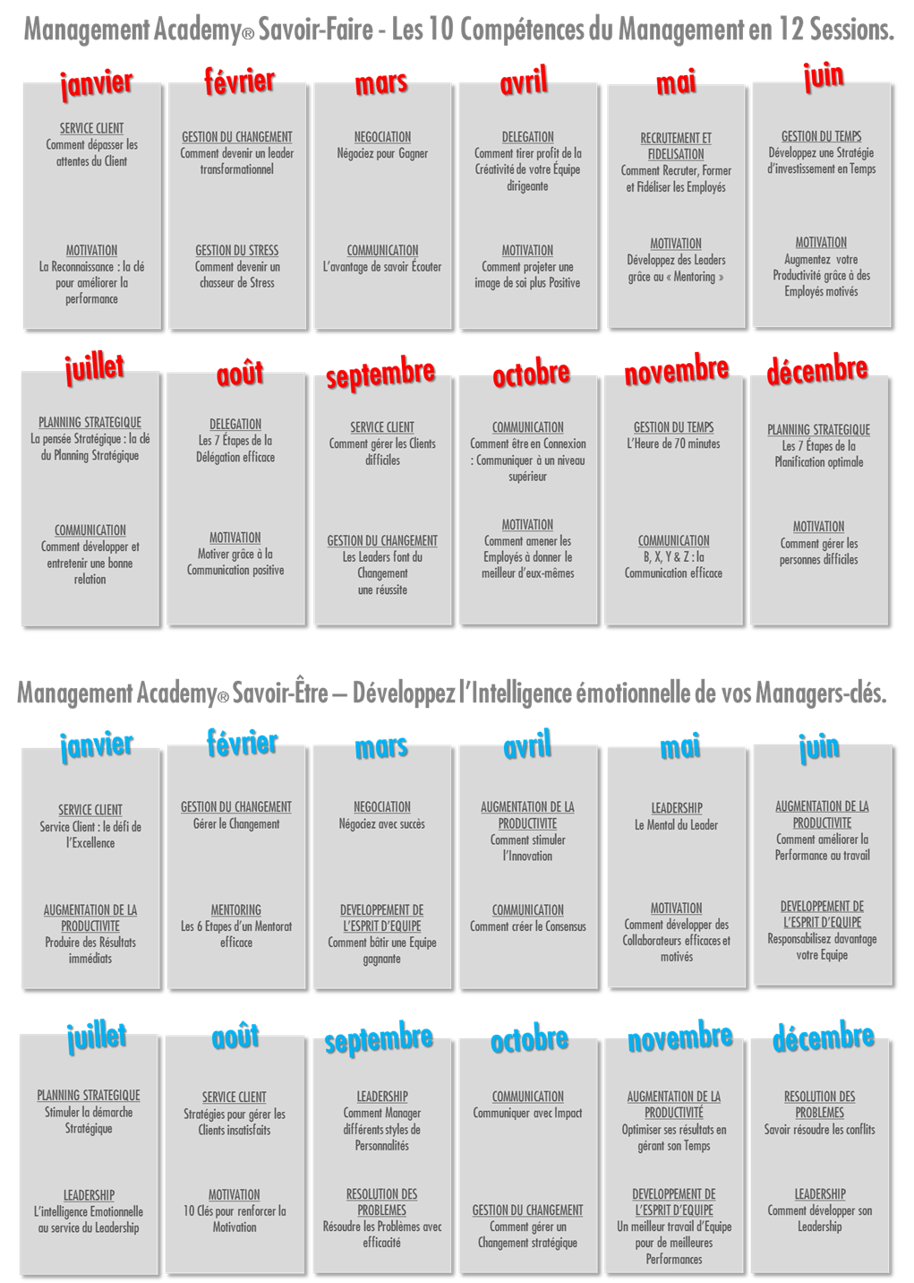
Page 16

